TOÁN RỜI RẠC - ÔN TẬP

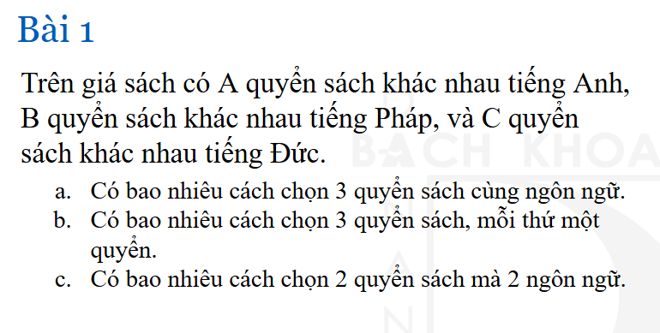
Câu a: Số cách chọn 3 quyển sách cùng ngôn ngữ: $C_{A}^{3}+ C_{B}^{3}+C_{C}^{3}$
Câu b: Số cách chọn 3 quyển sách mỗi thứ một quyển: A.B.C
Câu c: Số cách chọn 2 quyển sách mà 2 ngôn ngữ: A.B + B.C + A.C
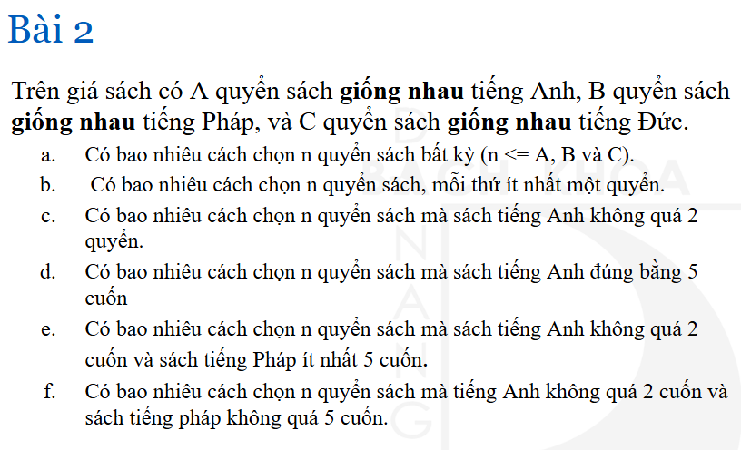
Câu a:
Gọi x₁, x₂, x₃ lần lượt là số sách tiếng Anh, tiếng Pháp và tiếng Đức.
Ta có: x₁ + x₂ + x₃ = n
- Số cách chọn là : $C_{3}^{n}= C_{n+2}^{n}$
Câu b:
Gọi x₁, x₂, x₃ lần lượt là số sách tiếng Anh, tiếng Pháp và Tiếng Đức.
Sao cho x₁≥1, x₂≥1, x₃≥1
Ta có: x₁ + x₂ + x₃ = n-3
Số cách chọn: $C_{3}^{n-3}= C_{n-1}^{n-3}$
Câu c:
Gọi x₁, x₂, x₃ lần lượt là số sách tiếng Anh, tiếng Pháp, tiếng Đức.
Sao cho x₁ ≥0, x₂ ≥ 0, x₃ ≤ 2
-Trường hợp x₁ ≥0, x₂ ≥ 0, x₃ ≥ 0
Ta có : x₁ + x₂ + x₃ = n
Số cách chọn: $C_{3}^{n}= C_{n+2}^{n}$
-Trường hợp x₁ ≥0, x₂ ≥ 0, x₃ ≥ 3
Ta có x₁ + x₂ + x₃ = n – 3
Số cách chọn: $C_{3}^{n-3}= C_{n-1}^{n-3}$
- Số cách chọn sao cho không quá 2 sách tiếng Anh là: $C_{n+2}^{n}- C_{n-1}^{n-3}$
Câu d:
Gọi x₁, x₂, x₃ lần lượt là số sách tiếng Anh, tiếng Pháp, tiếng Đức.
Sao cho x₁ ≥ 0, x₂ ≥ 0, x₃ = 5
Ta có x1 + x2 + x3 = n => x1 + x2 = n -5
- Số cách chọn: $C_{2}^{n-5}= C_{n-4}^{n-5}$
Câu e:
Gọi x₁, x₂, x₃ lần lượt là số sách tiếng Anh, tiếng Pháp và tiếng Đức.
Sao cho x₁ ≤ 2, x₂ ≥ 5, x₃ ≥ 0
-Trường hợp x₁ ≥ 0, x₂ ≥ 5, x₃ ≥ 0
Ta có x₁ + x₂ + x₃ = n – 5
Số cách chọn : $C_{3}^{n-5}= C_{n-3}^{n-5}$
-Trường hợp x₁ ≥ 3, x₂ ≥ 5, x₃ ≥ 0
Ta có x₁ + x₂ + x₃ = n – 8
Số cách chọn: $C_{3}^{n-8}= C_{n-6}^{n-8}$
- Vậy số cách chọn thỏa mãn đề bài: $C_{n-3}^{n-5}- C_{n-6}^{n-8}$
Câu f:
Gọi x₁, x₂, x₃ lần lượt là số sách tiếng Anh, tiếng Pháp và tiếng Đức.
Sao cho x₁ ≤ 2, x₂ ≤ 5, x₃ ≥ 0
-Trường hợp x₁ ≥ 0, ≥ 0, x₃ ≥ 0
Ta có : x₁ + x₂ + x₃ = n
Số cách chọn: $C_{3}^{n}= C_{n+2}^{n}$
-Trường hợp x₁ ≥ 3, ≥ 6, x₃ ≥ 0
Ta có : x₁ + x₂ + x₃ = n - 9
Số cách chọn: $C_{3}^{n-9}= C_{n-7}^{n-9}$
- Vậy số cách chọn thỏa mãn đề bài: $C_{n+2}^{n}- C_{n-7}^{n-9}$
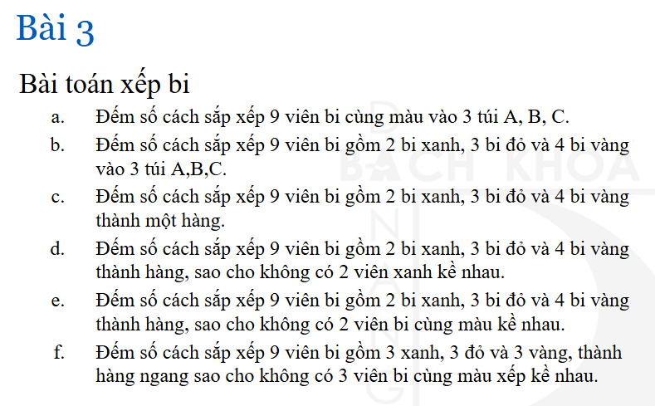
a, Số cách xếp 9 bi cùng màu vào 3 cái túi: $C_{11}^{2}=55$
b, Số cách xếp 2 bi xanh vào 3 túi: $C_{4}^{2}$
Số cách xếp 3 bi đỏ vào 3 túi: $C_{5}^{3}$
Số cách xếp 4 bi vàng vào 3 túi: $C_{6}^{4}$
Vậy số cách xếp thỏa mãn yêu cầu bài toán: $C_{4}^{2}$ $C_{5}^{3}$ $C_{6}^{4}=900$
c, Số cách xếp 2 bi xanh, 3 bi đỏ, 4 bi vàng thành một hàng: $\frac{9!}{2!.3!.4! }=1260$
d, Số cách xếp sao cho 2 viên xanh kề nhau: $\frac{8!}{3!.4!}$ = 280
Số cách xếp sao cho 2 viên xanh không đứng kề nhau: 1260 – 280 = 980
e,
#include <iostream>
#include <vector>
#include <string.h>
using namespace std;

int n, m;
vector<int> Max;
vector<int> a;
vector<int> cnt;
int res = 0;

void printArray() {
for (int i = 0; i < n; i++) {
cout << a[i] << " ";
}
cout << endl;
}

void Try(int i) {
for (int j = 1; j <= m; j++) {
if (cnt[j] < Max[j] && (i == 0 || a[i - 1] != j)) {
a[i] = j;
cnt[j]++;
if (i == n - 1) {
res++;
printArray();
} else {
Try(i + 1);
}
cnt[j]--;
}
}
}

int main() {
cout << "Nhap so luong mau: ";
cin >> m;
Max.resize(m + 1);
cnt.resize(m + 1, 0);
n = 0;
cout << "Nhap " << m << " so bi cua moi mau:\n";
for (int i = 1; i <= m; i++) {
cout << "Mau[" << i << "] = ";
cin >> Max[i];
n += Max[i];
}
a.resize(n);
Try(0);
cout << "Tong so cach xep thoa man: " << res << endl;
return 0;
}

f,
#include <iostream>
#include <vector>
using namespace std;

int n, m, k;
vector<int> limit;
vector<int> a;
vector<int> cnt;
int res = 0;

void printArray() {
for (int i = 0; i < n; i++) {
cout << a[i] << " ";
}
cout << endl;
}

bool isValid(int pos, int color) {
if (pos >= k-1) {
bool same = true;
for (int i = pos-1; i >= pos-k+1; i--) {
if (a[i] != color) {
same = false;
break;
}
}
if (same) return false;
}
return true;
}

void Try(int i) {
for (int j = 1; j <= m; j++) {
if (cnt[j] < limit[j] && isValid(i, j)) {
a[i] = j;
cnt[j]++;
if (i == n - 1) {
res++;
} else {
Try(i + 1);
}
cnt[j]--;
}
}
}

int main() {
cout << "Nhap so luong mau (m): ";
cin >> m;
cout << "Nhap gioi han k (khong co k bi cung mau ke nhau): ";
cin >> k;

limit.resize(m + 1);
cnt.resize(m + 1, 0);
n = 0;

cout << "Nhap so luong bi cho moi mau:\n";
for (int i = 1; i <= m; i++) {
cout << "Mau[" << i << "] = ";
cin >> limit[i];
n += limit[i];
}

a.resize(n);
Try(0);
cout << "Tong so cach xep thoa man: " << res << endl;
return 0;
}

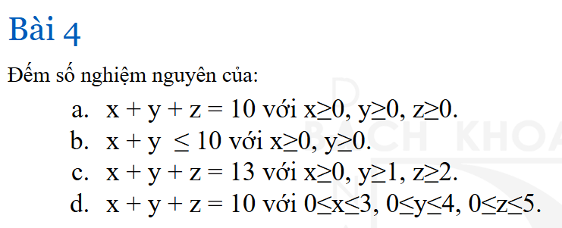
a, $Số nghiệm của phương trình là C_{3}^{10}=C_{12}^{10}=66$
b, Đặt z = 10 – (x + y) ≥ 0
ta có x + y + z = x + y + 10 – (x + y) = 10
Số nghiệm là: $C_{3}^{10}=C_{12}^{10}=66$
c, Đặt X = x, Y = y – 1 ≥ 0 , Z = z – 2 ≥ 0 => x = X, y = Y + 1, z = Z + 2
->x + y + z = 13 -> X + Y + Z = 10
-> Số nghiệm là: $C_{3}^{10}=C_{12}^{10}=66$
d,


a, 8!
b, $\frac{7!}{3!.2!}$
c, $\frac{11!}{4!.4!.2!}$
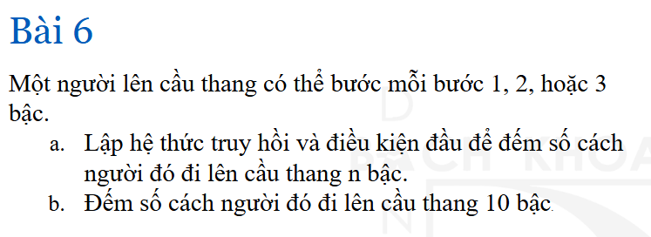
Gọi f(n) là số cách người đó bước lên cầu thang có n bậc
Vì có 3 cách bước nên f(n) = f(n-1) + f(n-2) + f(n-3)
Với f(0) = 1, f(1) = 1, f(2) = 2
Code:
int countWays(int n) {
int f[n + 1];
f[0] = 1;
if (n >= 1) f[1] = 1;
if (n >= 2) f[2] = 2;
for (int i = 3; i <= n; i++) {
f[i] = f[i - 1] + f[i - 2] + f[i - 3];
}
return f[n];
}
b, Co 274 cách bước lên 10 bậc thang
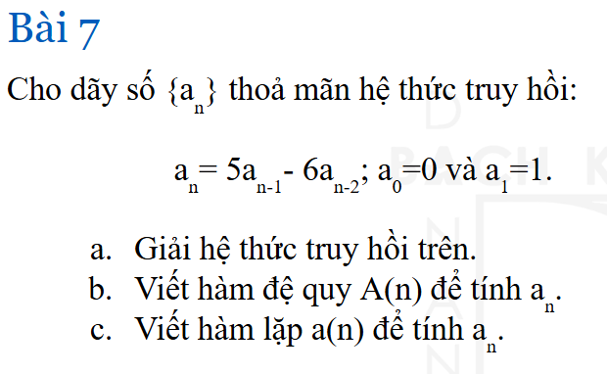
Nghiem don: a_{n} = d₁r₁^{n} + d₂r₂^{n}
Nghiem kep: a_{n} = (d₁ + d₂n)r^{n}
a, Ta có r² = 5r – 6 => r² – 5r + 6 = 0
- r = 3, r = 2
- Vậy a_{n} = d₁2^{n} + d₂3^{n}
Mà a0 = 0 => 0 = d₁ + d₂
A1 = 1=> 1 = 2d₁ + 3d₂
Vậy d1 = -1, d2 = 1 => a_{n} = -2^{n} + 3^{n}
b,
int math(int n) {
if (n == 0) return 0;
if (n == 1) return 1;
return 5*math(n - 1) - 6*math(n - 2);
}
c,
int a(int n) {
if (n == 0) return 0;
if (n == 1) return 1;
int a0 = 0, a1 = 1, an;
for (int i = 2; i <= n; i++) {
an = 5 * a1 - 6 * a0;
a0 = a1;
a1 = an;
}
return a1;
}
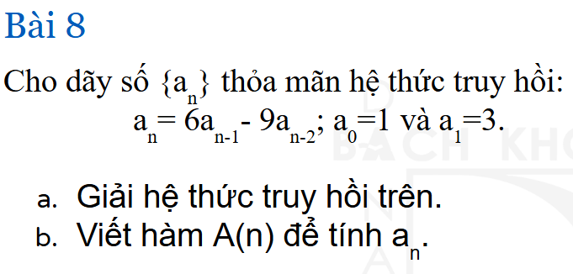
a, Ta có r₂ = 6_{r} – 9 => r² – 6r + 9 = 0 => r = 3
a_{n} = (d₁ + d₂n)3^{n}
a₀ = 1 => d₁ = 1
a₁ = 3 => (d₁ + d₂)3 = 3 => d₂ = 0
a_{n} = 3^{n}
b,
int math(int n) {
if (n == 0) return 1;
if (n == 1) return 3;
return 6*math(n - 1) - 9*math(n - 2);
}

Bài 9:
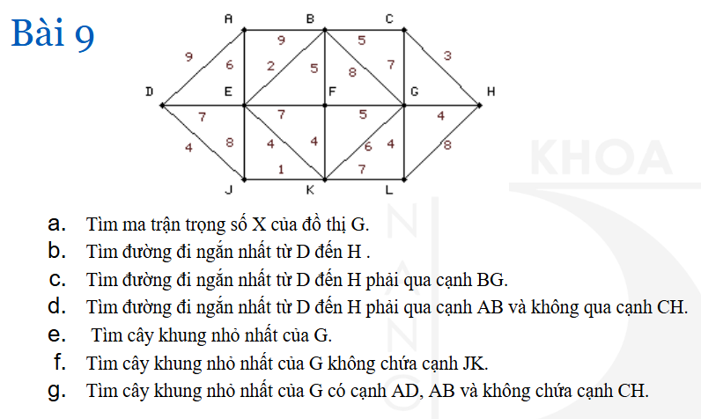
a,
 | A | B | C | D | E | F | G | H | J | K | L
A | 0 | 9 | ∞ | 5 | 6 | ∞ | ∞ | ∞ | ∞ | ∞ | ∞
B | 9 | 0 | 5 | ∞ | 2 | 5 | 8 | ∞ | ∞ | ∞ | ∞
C | ∞ | 5 | 0 | ∞ | ∞ | ∞ | 7 | 3 | ∞ | ∞ | ∞
D | 5 | ∞ | ∞ | 0 | 7 | ∞ | ∞ | ∞ | 4 | ∞ | ∞
E | 6 | 2 | ∞ | 7 | 0 | 7 | ∞ | ∞ | 8 | 4 | ∞
F | ∞ | 5 | ∞ | ∞ | 7 | 0 | 5 | ∞ | ∞ | 4 | ∞
G | ∞ | 8 | 7 | ∞ | ∞ | 5 | 0 | 4 | ∞ | 6 | 4
H | ∞ | ∞ | 3 | ∞ | ∞ | ∞ | 4 | 0 | ∞ | ∞ | 8
J | ∞ | ∞ | ∞ | 4 | 8 | ∞ | ∞ | ∞ | 0 | 1 | ∞
K | ∞ | ∞ | ∞ | ∞ | 4 | 4 | 6 | ∞ | 1 | 0 | 7
L | ∞ | ∞ | ∞ | ∞ | ∞ | ∞ | 4 | 8 | ∞ | 7 | 0

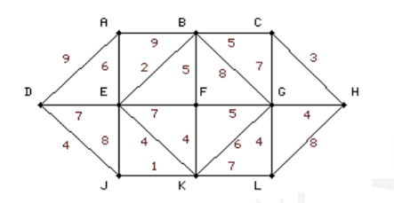
b,
D | B | C | A | E | F | G | H | J | K | L
0,Ø | ∞,Ø | ∞,Ø | ∞,Ø | ∞,Ø | ∞,Ø | ∞,Ø | ∞,Ø | ∞,Ø | ∞,Ø | ∞,Ø
- | ∞,Ø | ∞,Ø | 9,D | 7,D | ∞,Ø | ∞,Ø | ∞,Ø | 4, D | ∞,Ø | ∞,Ø
 | ∞,Ø | ∞,Ø | 9,D | 7,D | ∞,Ø | ∞,Ø | ∞,Ø | - | 5, J | ∞,Ø
 | ∞,Ø | ∞,Ø | 9,D | 7,D | 9,K | 11,K | ∞,Ø |  | - | 12,K
 | 9,E | ∞,Ø | 9,D | - | 9,K | 11,K | ∞,Ø |  |  | 12,K
 | - | 14,B | 9,D |  | 9,K | 11,K | ∞,Ø |  |  | 12,K
 |  | 14,B | - |  | 9,K | 11,K | ∞,Ø |  |  | 12,K
 |  | 14,B |  |  | - | 11,K | ∞,Ø |  |  | 12,K
 |  | 14,B |  |  |  | - | 15,G |  |  | 12,K
 |  | 14,B |  |  |  |  | 15,G |  |  | -
 |  | - |  |  |  |  | 15,G
 |  |  |  |  |  |  | -

Vậy đường đi ngắn nhất từ D đến H: D->J->K->G->H Độ dài: h = 15
Đường đi ngắn nhất từ D đến H phải qua cạnh BG là đường đi ngắn nhất từ D đến B rồi từ B đến H

e,
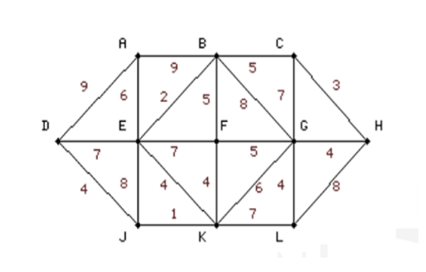
Kruskal
J-K | 1 | Nhận
E-B | 2 | Nhận
C-H | 3 | Nhận
G-H | 4 | Nhận
D-J | 4 | Nhận
E-K | 4 | Nhận
F-K | 4 | Nhận
L-G | 4 | Nhận
B-C | 5 | Nhận
F-B | 5 | Loại
F-G | 5 | Loại
A-E | 6 | Nhận
K-G | 6 | Dừng
G-C | 7
D-E | 7
E-F | 7
K-L | 7
B-G | 8
E-J | 8
L-H | 8
A-B | 9
A-D | 9
Prim
n | A | B | C | D | E | F | G | H | J | K | L
1 | - | 9,A | ∞,A | 9,A | 6,A | ∞,A | ∞,A | ∞,A | ∞,A | ∞,A | ∞,A | A-E
2 |  | 2,E | ∞,A | 7,E | - | 7,E | ∞,A | ∞,A | 8,E | 4,E | ∞,A | E-B
3 |  | - | 5,B | 7,E |  | 5,B | 8,B | ∞,A | 8,E | 4,E | ∞,A | E-K
4 |  |  | 5,B | 7,E |  | 4,K | 6,K | ∞,A | 1,K | - | 7,K | K-J
5 |  |  | 5,B | 4,J |  | 4,K | 6,K | ∞,A | - |  | 7,K | J-D
6 |  |  | 5,B | - |  | 4,K | 6,K | ∞,A |  |  | 7,K | K-F
7 |  |  | 5,B |  |  | - | 5,F | ∞,A |  |  | 7,K | B-C
8 |  |  | - |  |  |  | 5,F | 3,C |  |  | 7,K | C-H
9 |  |  |  |  |  |  | 3,H | - |  |  | 7,K | G-H
10 |  |  |  |  |  |  | - |  |  |  | 4,G | G-L
11 |  |  |  |  |  |  |  |  |  |  | -
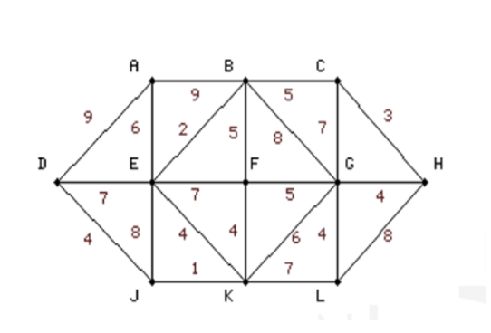

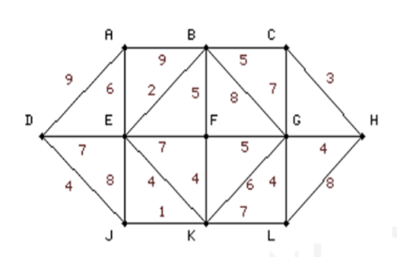
f,
J-K | 1 | Loại
E-B | 2 | Nhận
C-H | 3 | Nhận
G-H | 4 | Nhận
D-J | 4 | Nhận
E-K | 4 | Nhận
F-K | 4 | Nhận
L-G | 4 | Nhận
B-C | 5 | Nhận
F-B | 5 | Loại
F-G | 5 | Loại
A-E | 6 | Nhận
K-G | 6 | Loại
G-C | 7 | Nhận
D-E | 7 | Nhận
E-F | 7 | Dừng
K-L | 7
B-G | 8
E-J | 8
L-H | 8
A-B | 9
A-D | 9

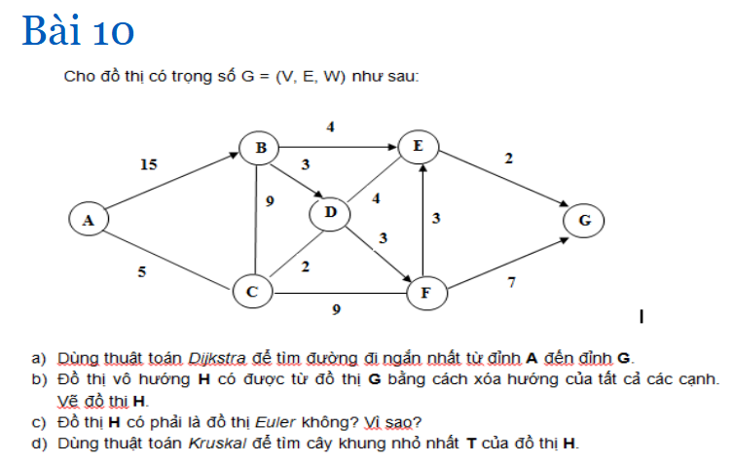
Bài 10:
a, DIJKSTRA
A | B | C | D | E | F | G
0,Ø | ∞,Ø | ∞,Ø | ∞,Ø | ∞,Ø | ∞,Ø | ∞,Ø
- | 15,A | 5,A | ∞,Ø | ∞,Ø | ∞,Ø | ∞,Ø
 | 14,C | - | 7,C | ∞,Ø | 14,C | ∞,Ø
 | 14,C |  | - | 11,D | 10,D | ∞,Ø
 | 14,C |  |  | 11,D | - | 17,F
 | 14,C |  |  | - |  | 13,E
 | 14,C |  |  |  |  | -
 | -
Vậy đường đi ngắn nhất từ A đến G: A->C->D->E->G
Độ dài: 13
b,
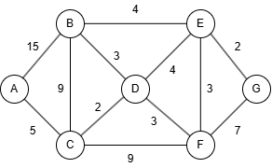

c, H là đồ thị ueler vì bậc của các đỉnh là số chẵn

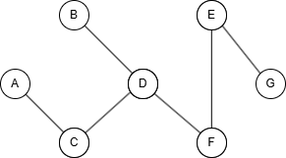
d, Kruskal
E-G | 2 | Nhận
D-C | 2 | Nhận
D-F | 3 | Nhận
E-F | 3 | Nhận
D-B | 3 | Nhận
D-E | 4 | Loại
B-E | 4 | Loại
A-C | 5 | Nhận
F-G | 7 | Dừng
B-C | 9
C-F | 9
A-B | 15
H = 18

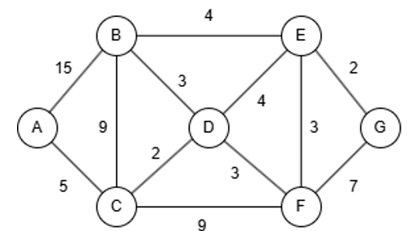
Prim
n | A | B | C | D | E | F | G
1 | - | 15,A | 5, A | ∞,A | ∞,A | ∞,A | ∞,A | A-C
2 |  | 9,C | - | 2,C | ∞,A | 9,C | ∞,A | C-D
3 |  | 3,D |  | - | 4,D | 3,D | ∞,A | D-B
4 |  | - |  |  | 4,D | 3,D | ∞,A | D-F
5 |  |  |  |  | 3,F | - | 7,F | F-E
6 |  |  |  |  | - |  | 2,E | E-G
 |  |  |  |  |  |  | -

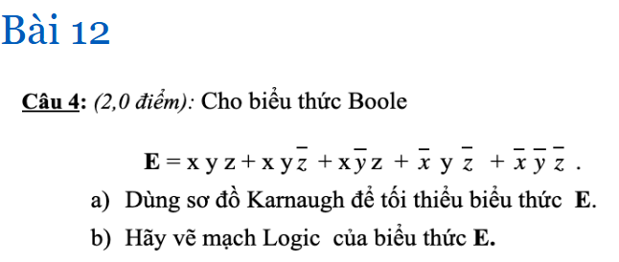
 | yz | y$\overline{z}$ | $\overline{y}$ $\overline{z}$ | $$\overline{y}z$$
x | 1 | 1 | 0 | 1
$$\overline{x}$$ | 0 | 1 | 1 | 0

E = xy + $\overline{x}$ $\overline{z}$ + xz
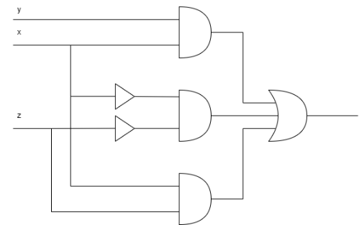

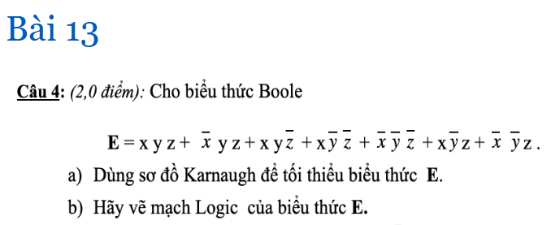
 | yz | y$\overline{z}$ | $\overline{y}$ $\overline{z}$ | $$\overline{y}z$$
x | 1 | 1 | 1 | 1
$$\overline{x}$$ | 1 |  | 1 | 1

E = z + $\overline{y}$ + x
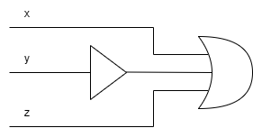

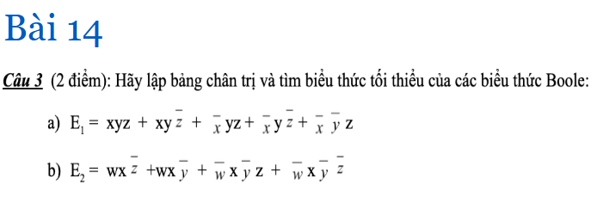
a,
x | y | z | xyz | xy$\overline{z}$ | $$\overline{x}yz$$ | $$\overline{x}y\overline{z}$$ | $$\overline{x}\overline{y}z$$ | E₁
0 | 0 | 0 | 0 | 0 | 0 | 0 | 0 | 0
0 | 0 | 1 | 0 | 0 | 0 | 0 | 1 | 1
0 | 1 | 0 | 0 | 0 | 0 | 1 | 1 | 1
0 | 1 | 1 | 0 | 0 | 1 | 0 | 0 | 1
1 | 0 | 0 | 0 | 0 | 0 | 0 | 0 | 0
1 | 0 | 1 | 0 | 0 | 0 | 0 | 0 | 0
1 | 1 | 0 | 0 | 1 | 0 | 0 | 0 | 1
1 | 1 | 1 | 1 | 0 | 0 | 0 | 0 | 1
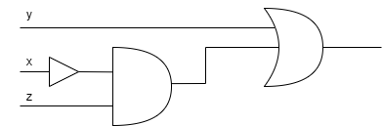
 | yz | y$\overline{z}$ | $\overline{y}$ $\overline{z}$ | $$\overline{y}z$$
x | 1 | 1
$$\overline{x}$$ | 1 | 1 |  | 1

E₁ = y + $\overline{x}$z
b,
w | x | y | z | wx$\overline{z}$ | wx$\overline{y}$ | $\overline{w}$x$\overline{y}$z | $\overline{w}$x$\overline{y}\overline{z}$ | E₂
0 | 0 | 0 | 0 | 0 | 0 | 0 | 0 | 0
0 | 0 | 0 | 1 | 0 | 0 | 0 | 0 | 0
0 | 0 | 1 | 0 | 0 | 0 | 0 | 0 | 0
0 | 0 | 1 | 1 | 0 | 0 | 0 | 0 | 0
0 | 1 | 0 | 0 | 0 | 0 | 0 | 1 | 1
0 | 1 | 0 | 1 | 0 | 0 | 1 | 0 | 1
0 | 1 | 1 | 0 | 0 | 0 | 0 | 0 | 0
0 | 1 | 1 | 1 | 0 | 0 | 0 | 0 | 0
1 | 0 | 0 | 0 | 0 | 0 | 0 | 0 | 0
1 | 0 | 0 | 1 | 0 | 0 | 0 | 0 | 0
1 | 0 | 1 | 0 | 0 | 0 | 0 | 0 | 0
1 | 0 | 1 | 1 | 0 | 0 | 0 | 0 | 0
1 | 1 | 0 | 0 | 1 | 1 | 0 | 0 | 1
1 | 1 | 0 | 1 | 0 | 1 | 0 | 0 | 1
1 | 1 | 1 | 0 | 1 | 0 | 0 | 0 | 1
1 | 1 | 1 | 1 | 0 | 0 | 0 | 0 | 0

 | yz | y$\overline{z}$ | $\overline{y}$ $\overline{z}$ | $$\overline{y}z$$
wx |  | 1 | 1 | 1
w$\overline{x}$
$$\overline{w}\overline{x}$$
$$\overline{w}x$$ |  |  | 1 | 1

E₂ = wx$\overline{z}$ + x$\overline{y}$
